Things that go bump in the night

- jy los my aIleen
- in ‘n huis vol geluide
- en hoe minder ek probeer luister
- hoe harder klink die klank
- van ‘n onbekende voetstap
- op die donker trap
- bang vaak verdwaal ek laat
- in die gange op soek
- na slaap
- wat om elke naghoek verdwyn
- ek skrik
- vir die naaldekokerstraatlig
- deur skaars bewegende blare
- jou jas aan die kapstok
- is ‘n man sonder bene
- ek is bang
- vir die stofsuierslang
- op die vloer van die spens
- en tot jy terugkom
- sleep ek my vlees
- soos 'n kis agter my aan
Rosa Keet

Stylfigure in gedigte

Stylfiguur | Voorbeeld | Verduideliking
Alleenplasing | Reëls 9, 11, 16. | Woorde of sinsnedes word alleen geplaas om dit te beklemtoon.
Alliterasie: (ook stafrym) | Reël 17. | Opeenhoping van konsonante of beginklanke.
Apostroof | Die hele gedig. | Die tegniek om iemand in die gedig direk aan te spreek.
Assonansie | Reël 7. | Opeenhoping van vokale.
Enjambement. | Die hele gedig het geen leestekens. | Die een versreël loop oor na die volgende een sonder leestekens.
Eufemisme | Hy het lang vingers. He has long fingers  Sy slaap (sy is dood) She sleeps (is dead) | Stel iets sagter as die harde wekrlikheid vir wat dit is.
Inversie/Omgekeerde woordorde. | Reël 7. | Die woorde van ‘n versreël word verander om dit wat belangrik is eerste te plaas.
Metafoor | Die hele gedig is ‘n metafoor vir die vrees wat ervaar word in die donker. | ‘n Ander betekenis aan iets gee. Dit is soos ‘n vergelyking maar die woorde “soos”, “nes” en “net soos” is NIE daar nie.
Onomatopee / Klanknabootsing | Reëls 4, 17. | Die woord boots klanke na.
Paradoks | Reël 3, 5, 7, 13, | Twee sake wat teenoor mekaar staan, word langs mekaar gestel.
Rymtipe in die gedig | Vryerym | Woorde van rym nie, daar is nie ‘n definitiewe rymskema nie.
Vergelyking | Reël 20 en 21. | Iets word met iets ander vergelyk met die woorde “soos”, “nes” en “net soos”.

Vrae
  - Hoekom word die “jy” in die eerste strofe met ‘n kleinletter geskryf. (1)

  - Haal een woord aan uit die gedig wat aandui dat daar niemand by die spreker is nie. (1)

  - Die spreker sê die huis is (gevul / vervul) met geluide en alhoewel sy baie hard probeer (om mooi te hoor / om nie te luister nie) word die klanke NIE (harder / sagter) nie. (3)

  - Hoe kan die spreker in haar eie huis “verdwaal”? (1)

  - Noem al die elemente in die gedig wat die spreker dink sy hoor wat haar bevrees / angstig maak. (2)

  - Kies die antwoord wat NIE korrek is NIE.
Reël 3 en 4 beteken...
- Die spreker hoor hoe iemand met die trap opgeloop kom.
- Die spreker probeer om nie onnodig bang te wees nie maar kan dit nie help nie.
- Die spreker verbeel haar sy hoor voetstappe op die trap.
- Die spreker se verbeedling raak op loop as die trappe kraak.

  - Kies die antwoord wat korrek is.
Reël 9 en 10 beteken...
- Haar slaap het soek geraak.
- Slaap speel wegkruipertjie met haar.
- Sy is so bang dat sy nie kan slaap nie.
- Sy is glad nie meer vaak nie.

  - Kies die prentjies van goed wat die spreker kan sien wat hom / haar bevrees / angstig maak. (3)
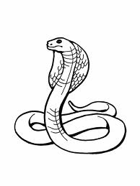 |  | 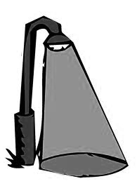 | 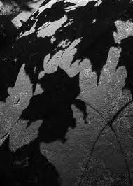
A | B | C | D
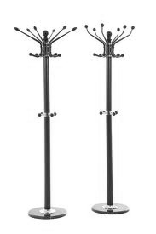 | 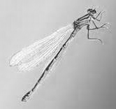 | 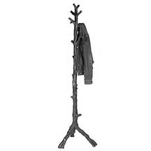
E | F | G | H

  - Wat word die verskynsel genoem waar een versreël oorloop in die volgende een sonder enige leestekens. (1)

  - Wat is die funskie van jou antwoord in 1.5. in die gedig. (2)

  - PasKolom A By Kolom B en Kolom C.
Kolom A |  | Kolom B |  | Kolom C
1.11.1. | Alleenplasing | A | my vlees soos 'n kis agter my aan | i | Die digter beskuldig almal wat iemand alleen in die nag los.
1.11.2. | Alliterasie | B | ek skrik | ii | Belangrike woorde word eerste geplaas.
1.11.3. | Apostroof | C | bang vaak verdwaal ek laat | iii | Klanknabootsend.
1.11.4. | Inversie. | D | jy los my aIleen | iv | Dit beklemtoon die spreker se las met die vrees.
1.11.5. | Vergelyking | F | vir die stofsuierslang | vi | Die woorde word uitgehef / beklemtoon.

Memorandum
  - Dis universeel. / Dit gebeur baie. / Baie mense is bang vir die donker. (1)

  - Alleen. (1)

  - Gevul / om nie te luister nie / sagter. (3)

  - Dit is donker. / Sy is bevrees en let nie op waar sy heen gaan nie. (1)

  - Die geluide in die huis en iets wat soos voetstappe op die trap klink. (2)

  - A – Die spreker hoor hoe iemand met die trap opgeloop kom. (1)

  - C – Sy is so bang dat sy nie kan slaap nie. (1)

  - B, D, G. (3)

  - Enjambement. (1)

  - Dit versnel die tempo van die gedig en beklemtoon dus die vrees wat die spreker voel. / Bind al die element van vrees in die gedig tot ‘n eenheid. (2)

    - B en vi.
    - F en iii.
    - D en i.
    - C en ii.
    - A en iv.

